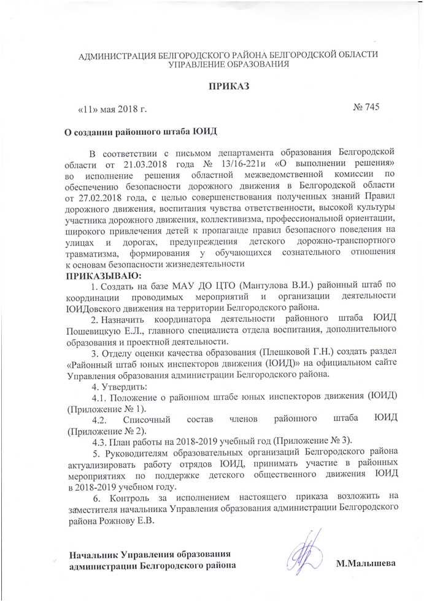
Положение
о районном штабе юных инспекторов движения (ЮИД)

- Общие положения
  - Районный штаб юных инспекторов движения Белгородского района (далее – Районный штаб) – добровольное объединение обучающихся, которое создаётся как общественный орган для изучения, пропаганды и безусловного выполнения Правил дорожного движения среди подростков с целью профилактики детского дорожно-транспортного травматизма (далее ДДТТ).
  - Районный штаб является составной частью системы детского (юношеского) самоуправления.
  - Деятельность Районного штаба направлена на осуществление просветительской, оздоровительной, культурно-массовой и общественно-полезной деятельности, связанной с профилактикой ДДТТ.
  - Районный штаб создается и действует на базе муниципального автономного учреждения дополнительного образования «Центр технологического образования Белгородского района Белгородской области», и осуществляет работу при содействии ОГИБДД УМВД России по Белгородскому району.
  - Руководство Районным штабом возлагается на специалиста отдела воспитания, дополнительного образования и проектной деятельности, курирующего вопросы профилактики ДДТТ.
  - Для обеспечения необходимого взаимодействия ОГИБДД УМВД России по Белгородскому району назначает своего представителя в состав Районного штаба.
  - Районный штаб не является юридическим лицом, осуществляет свою деятельность на общественных началах, действует на территории Белгородского района, осуществляет свою деятельность на основании законодательства Российской Федерации и настоящего Положения.
  - Районный штаб может иметь свою символику, самостоятельно разрабатывать и принимать документы, регламентирующие его работу.

- Цели и задачи
2.1. Целью деятельности Районного штаба является создание детского (юношеского) сообщества для изучения и пропаганды Правил дорожного движения, воспитания культуры безопасного поведения на дорогах участников дорожного движения.

2.2. Основные задачи:
- вовлечение детей и подростков в активную созидательную деятельность, способствующую развитию культуры безопасного поведения на дорогах, массовой молодёжной культуры, умению группового общения;
- координация деятельности отрядов ЮИД в муниципальных общеобразовательных учреждениях Белгородского района;
- содействие в подготовке и проведении районных массовых мероприятий и акций по профилактике ДДТТ в детской и подростковой среде;
- проведение школ актива, учебных семинаров по направлениям деятельности объединений ЮИД, знакомство и обучение различным формам работы по профилактике ДДТТ.

- Основные направления работы и формы деятельности
  - Участие в организации и проведении районных слётов ЮИД и районных массовых мероприятий: конкурсов, соревнований, выставок, олимпиад, состязаний знатоков ПДД и викторин по безопасности дорожного движения.
  - Организация встреч с представителями Госавтоинспекции, общественных организаций автомобилистов, спортсменами авто- и мотоспорта.
  - Содействие в оформлении фотовыставок и информационных стендов, выпусков газет и памяток, информационных листовок и буклетов по проблемам поведения на дорогах детей, водителей и пешеходов, и пропаганде Правил дорожного движения и знаний безопасного поведения на дорогах среди несовершеннолетних.
  - Организация добровольческих акций, соревнований, трудовых десантов и других общественно-полезных дел в Белгородском районе.

- Структура и организация работы
  - Состав Районного штаба формируется из представителей:
- Управления образования администрации Белгородского района;
- МАУ ДО «Центр технологического образования Белгородского района Белгородской области»;
- МУ ДО «Станция юных техников Белгородского района Белгородской области»;
- МУ ДО «Центр детского творчества Белгородского района Белгородской области»;
- отдела ГИБДД УМВД России по Белгородскому району (по согласованию);
- руководителей отрядов ЮИД общеобразовательных организаций Белгородского района.
4.2. Работа Районного штаба ведётся на основе широкой гласности и открытости.
4.3. Общее и повседневное руководство работой Районного штаба осуществляет руководитель Районного штаба.
4.4. Районный штаб проводит общие собрания один раз в квартал, в соответствии с планом работы.

